В преддверии великого праздника Дня Победы, библиотекарь ДИПЦ провела для учащихся пятых классов школы № 1 и № 4 урок мужества «Бессмертный подвиг наших земляков». В ходе мероприятия, ребята вспомнили имена земляков - участников Великой Отечественной войны, совершивших героические подвиги на полях сражений и получивших звания героев Советского Союза. С замиранием смотрели беспристрастные кадры военной хроники, запечатлевшие годы войны. Во второй части мероприятия учащиеся познакомились с памятниками и мемориалами военной истории, которые установленные на территории Красновишерского района.
В конце мероприятия школьникам был проведен обзор книг «Красновишерцы в боях за Родину 1,2 сборник», «Книга памяти 1941-1945», «Золотые звезды Прикамья».

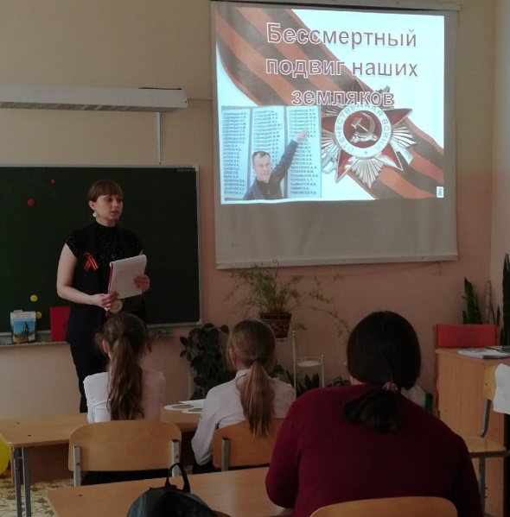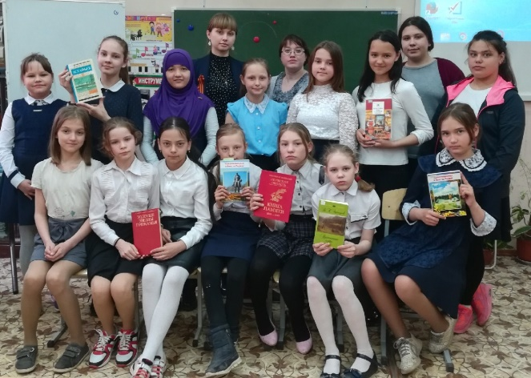

Накануне празднования 9 мая - Дня победы, библиотекарь Центральной детской библиотеки, поздравила на дому ветерана Великой Отечественной войны - Харламова Алексея Викторовича с великим праздником, поблагодарили ветерана за подвиг и героизм, неоценимый вклад в общую Победу, пожелала ему крепкого здоровья, удачи, счастья, добра, долгих лет жизни и мирного неба над головой. В следующем году Алексей Викторович справит свой юбилей - 95 лет.

